目录

第一章 手持平板应用介绍 2

1.1 主界面介绍 2

1.2 车模式介绍 3

1.3 机械臂模式 4

第二章 上位机控制箱介绍 6

2.1 界面介绍 6

2.2 操作介绍 7

第三章 日常故障及处理 8

3.1 网络通讯故障 8

3.2 电压不足 8

# 手持平板应用介绍

## 主界面介绍

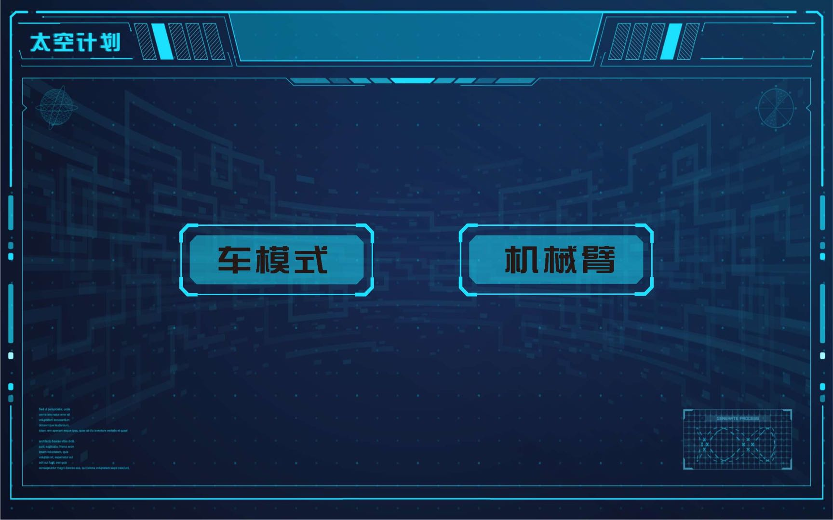

图1 模式选择界面

进入app之后，进入图1界面，进入模式选择界面。

* 车模式：对车轮和摆臂进行控制。
* 机械臂：对机械臂进行控制。

## 车模式介绍

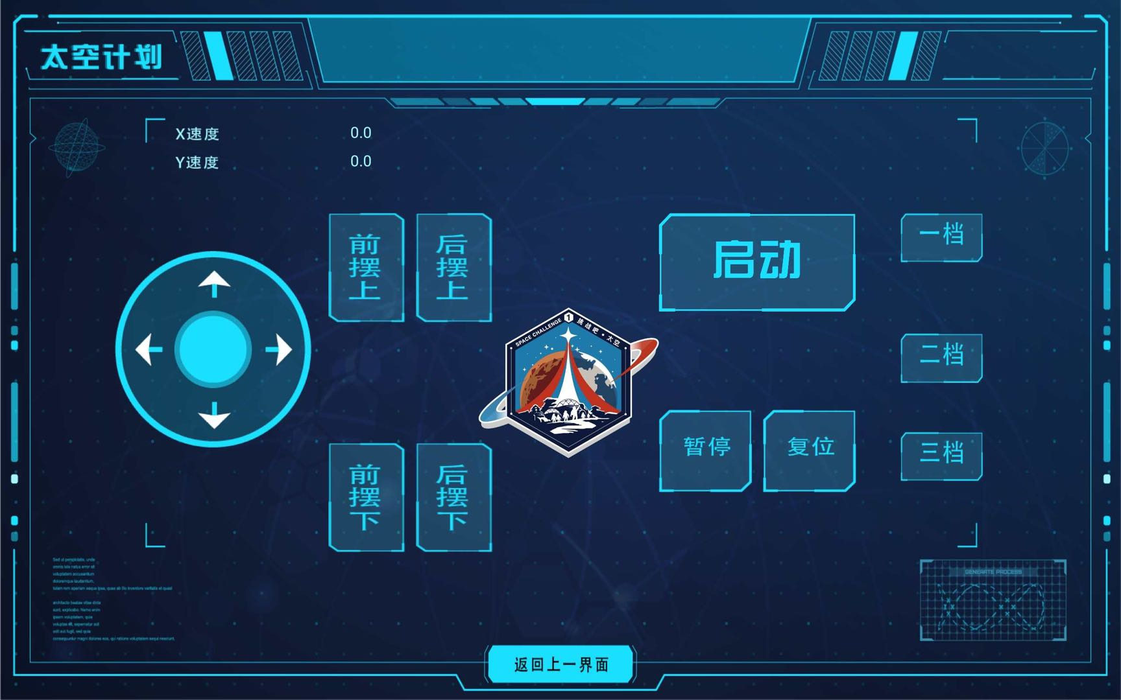

图2 车模式控制界面

* 启动：首次必须点击启动按钮，所有模块将会准备就绪。
* 档位选择：机器人速度档位选择，一共分为3档，档位越高，速度越快。

建议在爬坡时选择一档；在平坦路面可以选择高速档。

* 车轮控制：左侧旋钮进行车轮的运动控制。
* 摆臂控制：摆臂分为前摆和后摆，可以分组进行控制。无需长按，只要点一下，摆臂即运动，到达预想位置后按暂停，停止运动。
* 暂停：所有模块停止运动。
* 复位：所有模块进入初始状态，如果想再次运动必须要点击启动按钮。
* 速度显示：上侧速度显示模块显示当前x速度(车体前进速度)和y速度（车 体旋转速度）。
* 返回上一界面： 返回模式选择界面。

## 机械臂模式

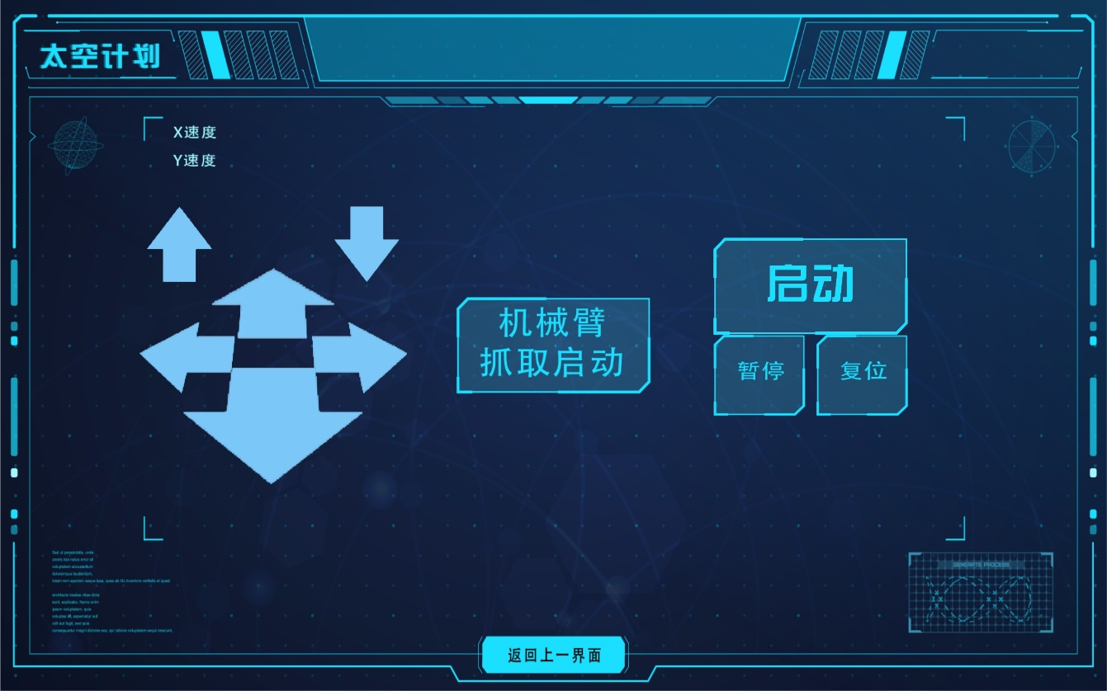

图3 机械臂模式控制界面

* 启动：首次必须点击启动按钮，所有模块将会准备就绪。
* 末端运动按钮：提供了机械臂末端的上、下、左、右、前、后的运动按钮。
* 机械臂抓取启动：机械臂准备就绪，并进入第一步界面。
* 暂停：所有模块停止运动。
* 复位：所有模块进入初始状态，如果想再次运动必须要点击启动按钮。
* 返回上一界面： 返回模式选择界面。

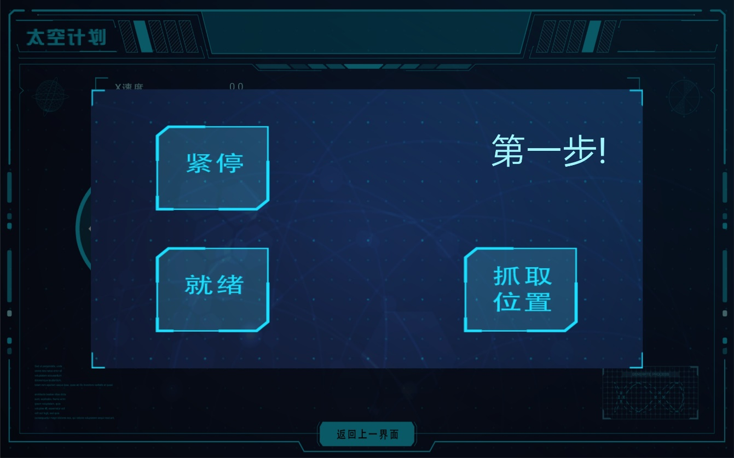

* 就绪：机械臂运动到初始设定位置。
* 紧停：返回机械臂模式主界面，并且机械臂停止运动。
* 抓取位置：机械臂运动到指定抓取位置，并且进入微调界面。
* 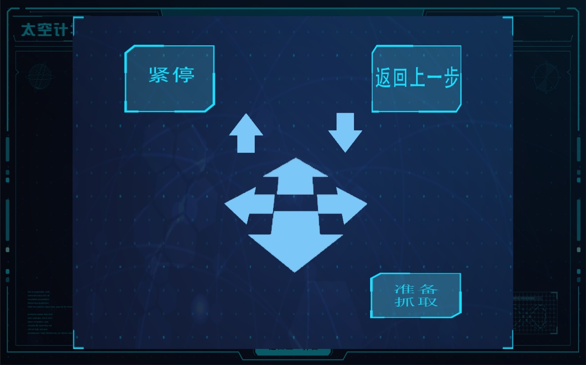返回上一步：返回第一步界面。
* 紧停：返回机械臂模式主界面，并且机械臂停止运动。
* 准备抓取：进入第二步界面。
* 末端运动按钮：提供了机械臂末端的上、下、左、右、前、后的运动按钮。

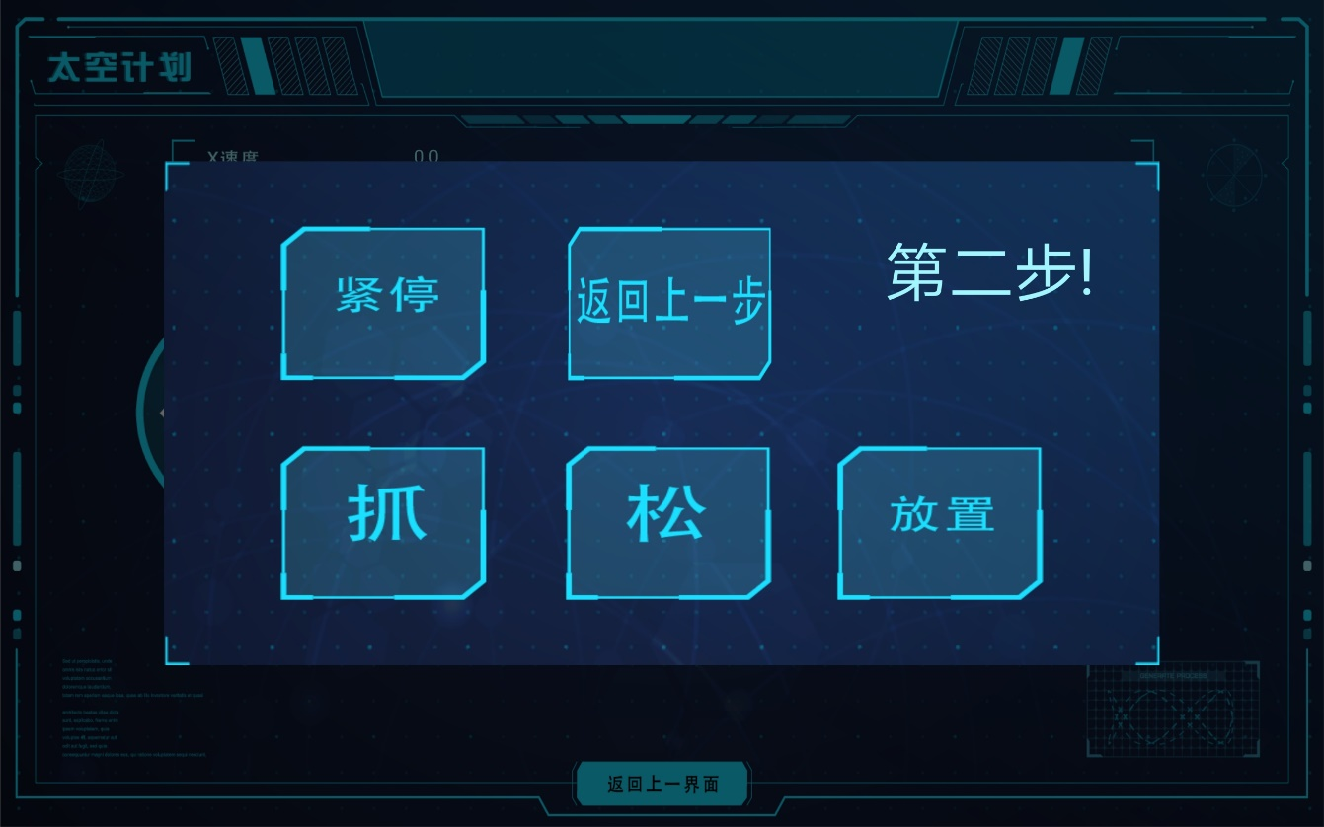

* 紧停：返回机械臂模式主界面，并且机械臂停止运动。
* 返回上一步：返回第一步界面。
* 抓：手抓夹紧物体。
* 松：手抓松开。
* 放置：机械臂运动到收纳盒上方，并进入下一步界面。

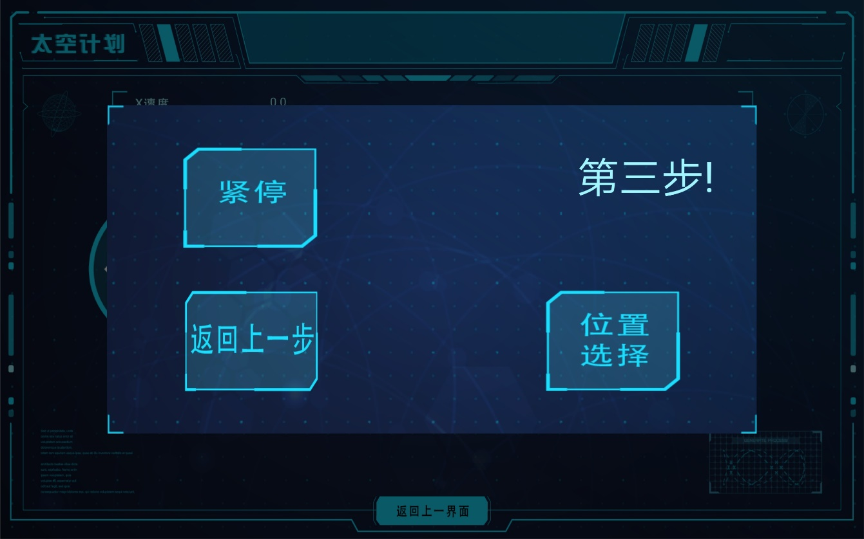

* 紧停：返回机械臂模式主界面，并且机械臂停止运动。
* 返回上一步：返回第二步界面。
* 位置选择：进入第四步选择放置位置。

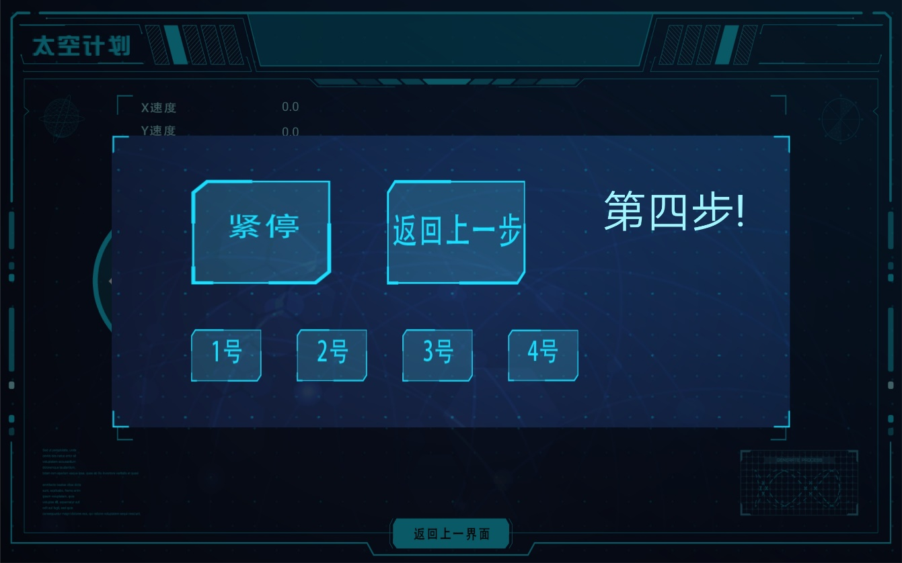

* 紧停：返回机械臂模式主界面，并且机械臂停止运动。
* 返回上一步：返回第三步界面。
* 1/2/3/4号：选择放置位置，机械臂移动到收纳盒指定位置上方，并进入最后一步界面。

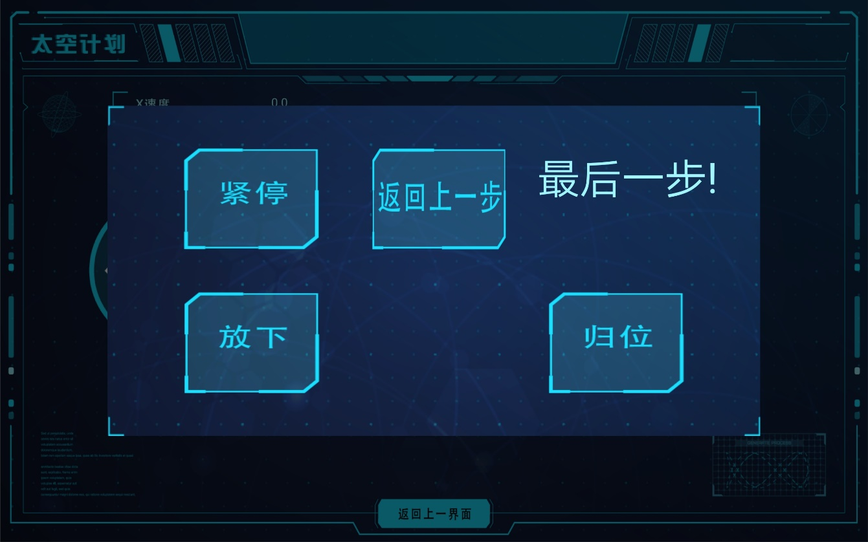

* 紧停：返回机械臂模式主界面，并且机械臂停止运动。
* 返回上一步：返回第四步界面。
* 放下：手爪松开，将物体放置于指定位置。
* 归位：机械臂回到初始位置，并回到机械臂模式主界面。

# 上位机控制箱介绍

## 界面介绍

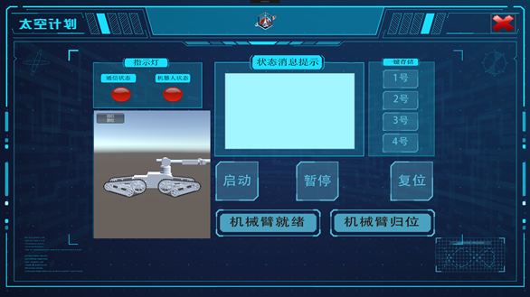

图4 控制箱界面

* 状态提示灯：通信状态、机器人状态。
* 状态消息提示框：打印机器人各个轴的状态、位置等信息。
* 虚拟现实：展示的是虚拟的机器人模型，与真实状态一致。
* 按钮：启动、暂停、复位、就绪、归位。
* 手柄：控制箱附带两个操纵手柄。

## 操作介绍

* 程序启动后，控制箱会不断地尝试和机器人建立连接，如果连接成功，通信状态灯会由红转绿，而且虚拟模型会自动对齐现实中机器人的形态。
* 按下启动，可以听到机器人清脆的抱闸打开声音，并且机器人状态指示灯由红转绿。
* 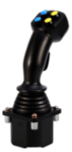操纵手柄：左手操纵车，右手操纵机械臂。

图5 两个操纵手柄

* 左手柄控制车。前推，机器人前行；右推，机器人右转，当水平右推时，机器人顺时针（俯视）原地旋转。手柄后推和左推操作模式类似。
* 左手柄上有4个按钮，左边两个按钮控制前双摆臂，右边两个按钮控制后双摆臂。左上按钮控制前双摆臂向上运动，左下按钮控制前双摆臂向下运动。右边按钮类似。
* 右手柄控制机械臂末端运动。前推，机械臂末端水平前进；右推，机械臂末端竖直向上运动；后推和左推类似。
* 右手柄上有4个按钮，上面两个按钮负责机械臂的水平转向，左按钮机械臂左转，右按钮机械臂右转。下面两个按钮负责机械臂末端的手爪张合，左按钮张，右按钮合。
* 主界面上3个按钮，启动，机器人启动，上使能，抱闸打开；暂停，机器人暂停，暂停当前机器人的运动，然后可以继续使用；复位，机器人复位，下使能，抱闸关闭，这时无法再使机器人运动，要再按下启动按钮，机器人方可再启动。复位按钮含带清错功能。

# 日常故障及处理

## 网络通讯故障

当网络出现通讯故障时，可以同步以下几方面的措施进行处理：

* 检查机器人电池电量是否充足。
* 安卓端程序可以返回主界面，再选择车模式或者手模式，即可自动重连。
* 遥控箱需要将主程序关闭重启，即可自动重连。
* 检查天线朝向，天线朝向必须面对机器人。

## 电压不足

当机器人出现电压不足时，应先关闭下位机开关按钮，应及时更换电池，再打开下位机开关按钮。